Manual de Uso

**Nota inicial:** Para que el teclado de la KEYmmodore-64 funcione correctamente, se debe verificar que en el dispositivo a usar (ya sea plataforma Windows, Linux, Android, etc.) la distribución del teclado se encuentre configurada como “Estados Unidos (US)”, o “Estados Unidos - Internacional” (para el caso de necesitar utilizar caracteres latinos). No debe estar configurado como Reino Unido (UK), Español, Latinoamericano o cualquier otra distribución que no sea Estados Unidos.

# Modos de Funcionamiento.

KEYmmodore-64 contempla tres modos de funcionamiento principales:

* Modo “**PC Compatible**”.
* Modo “**Commodore-64 y VIC-20 Compatible**”.
* Modo “**Commodore-16 y Plus/4 Compatible**”.
* Modo “**Commodore-128 Compatible**”.
* Modo “**Commodore PET Compatible**”.

El Modo **PC Compatible** es el modo en el que enciende al conectarlo por USB. Este modo está pensado para ser utilizado en una PC, Raspberry, Android, o cualquier otra plataforma capaz de reconocer dispositivos HID (Human Interfase Device) por USB.

Debido a su reducido tamaño comparativamente a un teclado estándar, el teclado se comporta de manera similar a los teclados llamados “60%”, donde no existen las teclas de función ni el teclado numérico. Tomando como tecla de acceso de “Función” (Fn) a la tecla marcada con el logo de Commodore, se puede acceder al resto de las funcionalidades que no aparecen sobre el teclado.

El Modo **Commodore-64 y VIC-20 Compatible**, está diseñado para obtener el 100% de compatibilidad en la distribución de teclas que otorgan tanto los Emuladores de Commmodore-64 como los de VIC-20.

El Modo **Commodore-16/Plus-4 Compatible**, hace lo mismo para los emuladores de la familia 264 de Commodore.

El Modo **Commodore-128**, tiene la misma funcionalidad para la C-128 y sus variaciones, incluyendo el teclado numérico y las teclas exclusivas del modelo.

El Modo **Commodore PET Compatible**, otorga la misma compatibilidad para los emuladores de la familia de Commodore PET, tanto en sus versiones con teclados tipo “Graphics” que incluyen PETSCII, como teclados del tipo “Business”.

**Nota importante**: Estos modos están desarrollados para emuladores basados en VICE como WinVICE, Combian o Bare Metal Commodore. Siempre debe utilizarse la distribución del teclado en modo **Positional (**en vez de Symbolic). Puede ser necesario adicionalmente el uso de archivos “.vkm” de mapeo de teclados como se verá mas adelante. El cambio de mapeo de teclado se realiza al menú de Configuración del emulador.

# Funcionalidad del LED RGB.

Si se implementó la opción de este LED dentro de las opciones de KEYmmodore-64, el mismo informará el uso de teclas de modificación, como así también los modos de Compatibilidad de Emulación.

## Modo PC Compatible.

Cuando el teclado se encuentra en el Modo PC Compatible, el LED se muestra en color verde. Es el modo inicial cuando se conecta el teclado.

Si se presiona cualquiera de las teclas de SHIFT, el LED tomará un tono amarillo.

Si se presiona la tecla de modificación **C=**, el LED tomará un tono blanco.

## Modo Commodore-64 y VIC-20.

El LED quedará encendido en color rojo (la presión de las teclas C= o SHIFT no se mostrarán).

## Modo Commodore-16 y Plus/4.

El LED se quedará encendido en color azul (la presión de las teclas C= o SHIFT no se mostrarán).

## Modo Commodore-128.

El LED se quedará encendido en color violeta (la presión de las teclas C= o SHIFT no se mostrarán).

## Modo Commodore PET.

El LED se quedará encendido en color amarillo (la presión de las teclas C= o SHIFT no se mostrarán).

Vale recordar que para retornar de cualquier modo de Emulación al de PC, se debe presionar la tecla **C=** y **RESTORE**.

# Modo PC Compatible.

En este modo, el teclado se comporta como un teclado de PC estándar, respetando la distribución original de la C-64 donde sea posible, como así también reutilizando teclas no existentes en teclados actuales de PC.

Ya que la C-64 no poseía Teclado Numérico (Num Pad) ni teclas de Función completas (F1 a F12), el uso es similar a los llamados “Teclados 60%”donde se utilizan teclas de Función modificatorias (Fn y Fn2) para poder agregar las teclas faltantes como se verá mas adelante.

En el siguiente esquema se muestra la distribución en Modo PC, remarcando en otro color las teclas que tienen función diferente a la original:

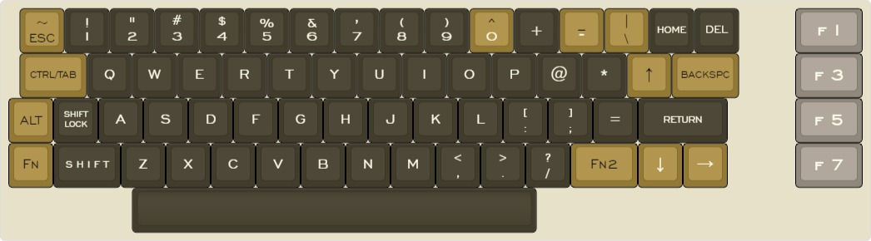

## TECLAS PARTICULARES DE LA C-64.

* **RUN/STOP** pasa a ser **ALT Izquierdo.**
* **RESTORE** pasa a ser **BACKSPACE.**
* La tecla **🡨** pasa a ser ESCAPE, o **~** (virgulilla) si se presiona con SHIFT.
* La tecla **£** pasa a ser **\** (barra invertida), o **|** (pipe) si se presiona con SHIFT.
* A la tecla **0** se le agrega la función de **^** (acento circunflejo) si se presiona con SHIFT.
* La tecla **↑** desplaza el cursor hacia arriba.
* A la tecla **–** (menos) se le agrega la función de **_** (guión bajo) si se presiona con SHIFT.

El resto de las teclas particulares: **@** (arroba), **\*** (asterisco), **=** (igual) y **+** (suma), funcionarán como tales, se presionen o no junto con SHIFT.

## TECLAS DE CURSOR DE LA C-64.

Las teclas de Cursor (**↑/↓**) y (**🡨/→**) funcionarán hacia abajo (**↓**) y hacia la derecha (**→**) tal cual lo descripto en las mismas.

## CONTROL IZQUIERDO y TAB EN UNA SOLA TECLA.

Aprovechando que la posición de la tecla **CONTROL** coincide con la tecla **TAB** de una PC, KEYmmodore-64 implementa un sistema dual para dicha tecla, a saber:

Si se la presiona y suelta normalmente (sin presionar otra tecla), actúa como **TAB**; sin embargo si se la mantiene presionada y luego se presiona otra tecla, se comporta como **CONTROL**, permitiendo la combinación con otras teclas, como CTRL+C, CTRL+V, etc.

## SHIFT IZQUIERDA y SHIFT LOCK

La tecla de SHIFT Izquierda, funciona de la misma manera que un teclado estándar de PC, permitiendo acceder a las mayúsculas y los caracteres adicionales de acuerdo al esquema visto anteriormente.

La tecla **SHIFT LOCK** cumple la misma función que el SHIFT Izquierda, agregando una traba mecánica, por lo que vale mencionar que a diferencia del **CAPS LOCK** estándar, afecta a las teclas 0 a 9 (en vez de los números aparecerán los símbolos).

## TECLA COMMODORE (C=) COMO “Fn”

La tecla indicada como **C=**, llamada generalmente tecla Commodore, funciona como una tecla de modificación **Fn** que permite acceder a otra capa de funcionalidades dentro del teclado, al igual que los teclados tipo“60%”.

En el diagrama siguiente puede verse resaltadas cuales son las teclas que cambiarán su función al presionar Fn. Algunas de estas funcionalidades están inscriptas en las propias teclas y otras se agregan para mayor productividad.

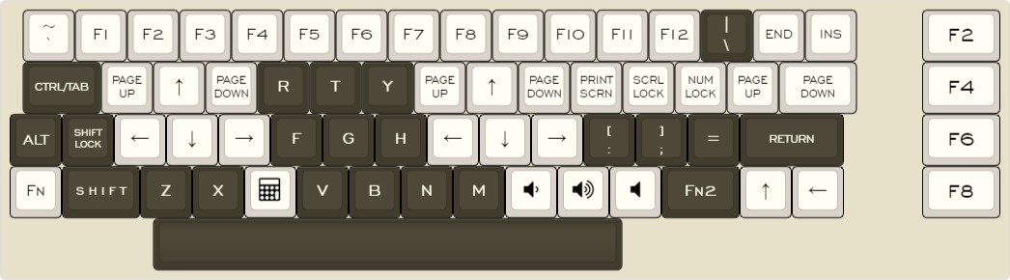



* Las teclas del **1** al **0**, como también las teclas + y – pasan a ser de **F1** a **F12** respectivamente.
* La tecla **HOME** pasa a ser **END.**
* La tecla **DEL** pasa a ser **INSERT**, como está inscripto en la misma.
* Las teclas **↑** y **RESTORE** pasan a ser **PAGE UP** y **PAGE DOWN** respectivamente.
* Las teclas de Función **F1, F3, F5** y **F7** pasan a ser **F2, F4, F6** y **F8** respectivamente, como está indicado sobre el frente de las mismas.
* Las teclas de Cursor **↓** y **→** funcionarán hacia arriba (**↑**) y hacia la izquierda (**🡨**) respectivamente, tal cual lo descripto en parte superior las mismas.
* Las teclas **Q** y **E**, al igual que **U** y **O** pasan a ser **PAGE UP** y **PAGE DOWN** respectivamente.
* Las teclas **WASD** y **IJKL** pasan a ser los cuatro cursores direccionales **↑ 🡨 ↓** y **→** respectivamente.
* La tecla **🡨** que era ESCAPE pasa a ser **`** (acento grave), y **~** (virgulilla).
* Las teclas **:** (dos puntos) y **;** (punto y coma) pasan a ser **{** y **}** (corchetes).
* La tecla **P** pasa a ser **PRINT SCREEN** (Captura de Pantalla).
* La tecla **@** habilita y deshabilita el **SCROLL LOCK**.
* La tecla **\*** habilita y deshabilita el **NUM LOCK**.
* Las teclas **<** y **>** bajan y suben el volumen del audio, respectivamente (*).
* La tecla **/** pone en Silencio (Mute) la salida de audio (*).
* La tecla **C** inicia la Calculadora (*).

(*) Si es soportado por el sistema operativo.

## TECLA SHIFT DERECHA COMO “Fn2”

La tecla de **SHIFT Derecha** funciona como una tecla de modificación **Fn2** de la siguiente manera:

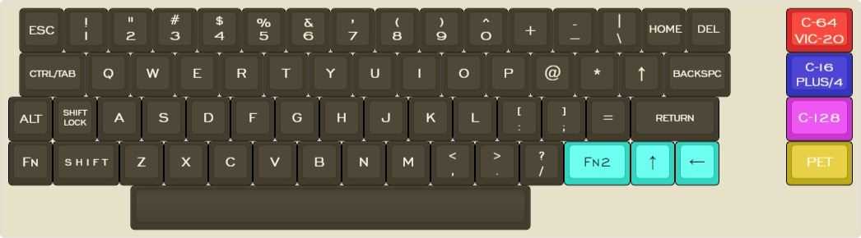

* Para la mayoría del teclado, funciona como una tecla regular de **SHIFT Derecha**.
* Las teclas de Cursor **↓** y **→** funcionarán hacia arriba (**↑**) y hacia la izquierda (**🡨**) respectivamente, tal cual lo descripto en la parte superior de las mismas.
* Las Teclas de Función F1, F3, F5 y F7 conmuta a los modos de Compatibilidad de Emulación, tal cual se describe a continuación.

### Conmutación de los modos de Funcionamiento.

Para lograr la conmutación entre los diferentes modos, se utiliza las teclas de f

* **Modo C-64 y VIC-20:** Mantenga presionada la tecla **Fn2**, y presione la tecla **F1**.
* **Modo C-16 y Plus/4:** Mantenga presionada la tecla **Fn2**, y presione la tecla **F3**.
* **Modo C-128:** Mantenga presionada la tecla **Fn2**, y presione la tecla **F5**.
* **Modo PET:** Mantenga presionada la tecla **Fn2**, y presione la tecla **F7**.

Para evitar confusiones, no es posible intercambiar entre los diferentes modos de emulación. Siempre debe volverse primero al modo de PC Compatible.Para ello se debe presionar la tecla modificatoria **Fn** (o **C=**), y luego presionar **RESTORE**.

# Modo compatibilidad con C-64 y VIC-20

# C:\Users\krniv\AppData\Local\Microsoft\Windows\INetCache\Content.Word\C64.png

En este modo, el teclado se comporta exactamente igual que en su equipo original, incluyendo los símbolos sobre el frente de las teclas que se accede presionando SHIFT o C=.

Este modo debe seleccionarse cuando se ejecuta un emulador, para asegurar la compatibilidad total del software que se está ejecutando.

Recordar que para que funcione correctamente, los emuladores deben tener la configuración de teclado en modo **“Positional”** como se explicó anteriormente.

Presionando la tecla C= junto con RESTORE, la distribución vuelve al modo de PC Compatible.

# Modo compatibilidad con Plus/4 y C-16.

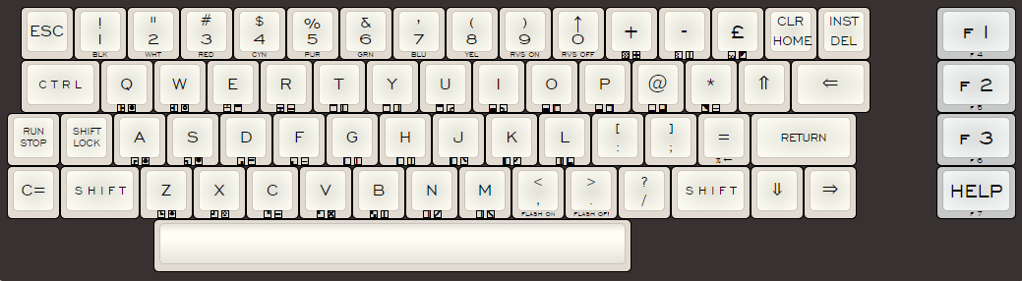

Si bien los teclados de C-64 y C-16 son físicamente similares, la posición y función de algunas teclas son diferentes, como son las teclas de cursor por ejemplo. Con el objetivo de facilitar su uso, se mantuvo la posición original del teclado de C-64 en aquellas teclas que fuera posible, y se redistribuyeron aquellas diferentes. De esta manera se obtiene la misma funcionalidad que el teclado de C-16 sin tener que recordar su posición original. Los cambios son los siguientes:

* La ubicación de las teclas **–** (menos), **\*** (asterisco), **+** (suma), **=** (igual), **£** (pound),y **CLEAR/HOME** mantienen la posición original de la C-64.
* Se utilizan las teclas originales de cursor de la C-64 para los cursores **↓** (abajo) y **→** (derecha). A diferencia de la C-64, SHIFT no invertirá la dirección de las mismas.
* Las teclas **↑** y **RESTORE** funcionan como cursores **↑** (arriba) e **🡨** (izquierda) respectivamente.
* Las teclas **F1, F3, F5** y **F7** son **F1, F2, F3** y **HELP** respectivamente, incluyendo el cambio de la funcionalidad a **F4, F5, F6** y **F7** si se las presiona con SHIFT.

Vale mencionar que tanto en la C-16 como la Plus/4, era necesario presionar las teclas SHIFT o C= para acceder a los caracteres frontales de las teclas (excepto los cursores).

Recordar que para que funcione correctamente, los emuladores deben tener la configuración de teclado en modo **“Positional”** como se explicó anteriormente.

Presionando la tecla C= junto con RESTORE, la distribución vuelve al modo de PC Compatible.

# Modo compatibilidad con Commodore PET.

Este modo de compatibilidad del teclado, permite reproducir los dos modelos utilizados por la Commodore PET, tanto el modelo “Graphics” que incluía gráficos tipo PETSCII en sus teclas, como así también el modelo “Business” que permitía letras mayúsculas y minúsculas.

Para que este modo funcione correctamente, es necesario utilizar archivos de mapeo de teclado diseñados a medida, dentro de los emuladores. Son archivos “.vkm” que vinculan cada tecla física son su funcionalidad virtual dentro del emulador. Existen dos archivos .vkm. uno para teclado Graphics y otro para teclado Business.

Recuerde que para volver al modo de Compatibilidad de PC, debe presionar la tecla C= junto con RESTORE.

## Compatibilidad con teclado Graphics

Este teclado presenta la particularidad de tener teclas separadas para los símbolos y para los números, al igual que las teclas de puntuación. Además cada tecla tiene un solo PETSCII, a diferencia de la C-64 donde casi todas las teclas tienen dos caracteres PETSCII.

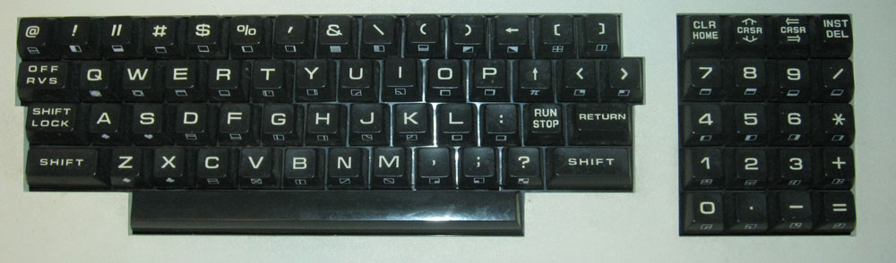

Es posible mapear todas las teclas sin perder ninguna funcionalidad, y sin tener que recordar la posición original de ninguna de ellas. En el siguiente esquema se indican en amarillo aquellas que cambian de función.

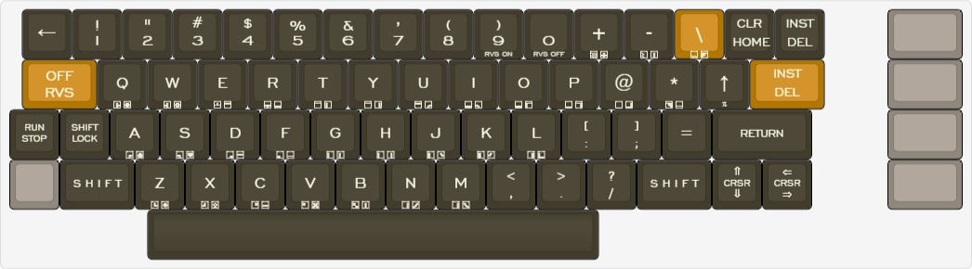

Las diferencias con el teclado original de PET Graphics son:

* La tecla **CTRL** pasa a ser **OFF/RVS.**
* La tecla **£** pasa a ser **\** (barra invertida).
* La tecla **RESTORE** funciona como segunda tecla **INST/DEL.**
* La tecla **C=** no existen en el teclado PET Graphics, sin embargo la usaremos para acceder a los caracteres gráficos como se explica mas adelante.
* Las teclas de Función (**F1 a F8**) no existen en el teclado PET Graphics y no tienen asignación.

### Acceso a caracteres gráficos PETSCII y funcionalidades sobre el frente de las teclas.

El set de caracteres gráficos PETSCII de la PET es idéntico al de la C-64. Sin embargo por la menor cantidad de teclas, los mismos se encuentran distribuidos de a dos por tecla en vez de uno. Keymmodore-64 implementa una funcionalidad que reordena todos los PETSCII y permite acceder a ellos de la misma manera que se accede en la C-64, es decir con las teclas SHIFT los que figuran del lado derecho de cada tecla, y con la tecla **C=** los del lado izquierdo.

Además de reemplaza la tecla CONTROL por OFF/RVS, también puede conmutarse la función de **REVERSE ON** y **OFF** con las teclas **9** y **0** al igual que la C-64 original.

En el siguiente esquema puede ver indicado con color verde para la tecla C=, y en color amarillo para cualquiera de ambos SHIFT.

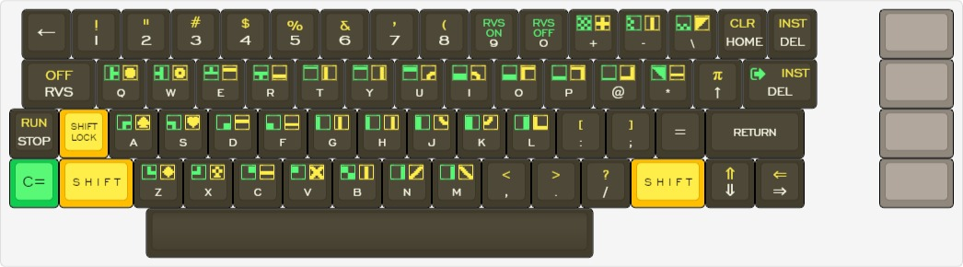



Recuerde que para salir del Modo de Compatibilidad PET y volver al Modo PC, debe presionar **C=** y **RESTORE**.

## Compatibilidad con teclado Business

El teclado Business permite la escritura tanto con mayúsculas como minúsculas, contiene menos teclas que el Graphics, pero agrega otras nuevas como REPEAT y ESC.

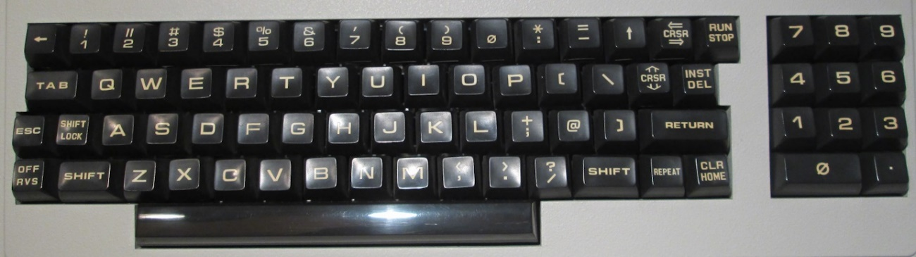

El mapeo al teclado de C-64 es bastante directo, aunque algunas teclas cambian de posición. Las teclas de Función F1 a F8 y la tecla **C=** no existen en el teclado PET Business. En el siguiente esquema se resaltan las diferencias:

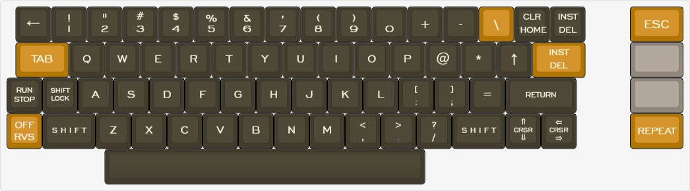

* La tecla **CTRL** pasa a ser **TAB.**
* La tecla **£** pasa a ser **\** (barra invertida).
* La tecla **RESTORE** funciona como segunda tecla **INST/DEL.**
* La tecla **F1** pasa a ser **ESC.**
* La tecla **F7** pasa a ser **REPEAT.**
* Las teclas de Función **F3** y **F5** no tienen asignación.
* La tecla **C=** pasa a tener doble función: Si se la presiona y suelta es **OFF/RVS**, pero si se la mantiene presionada agrega una nueva funcionalidad como se ve seguidamente.

### Acceso a las teclas del Teclado Numérico.

Los modelos PET con teclado Business, tenían doble teclado con números, de manera similar a un teclado moderno. En caso de ser necesario acceder a dichas teclas, se puede utilizar en combinación con la tecla **C=**.

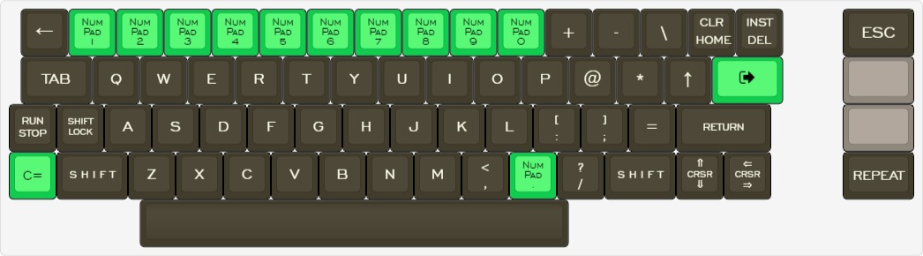

Recuerde que para salir del Modo de Compatibilidad PET y volver al Modo PC, debe presionar **C=** y **RESTORE**.

# Uso de Joysticks Originales de Commodore-64 o Atari.

El proyecto KEYmmodore-64 permite la conexión de dos joysticks de cuatro posiciones y un botón de disparo tal cual se utilizaba originalmente en las Commodore-64 y Atari 2600 (con conector DB-9).

Para ello se utiliza el teclado numérico o “NumPad” aprovechando el hecho de que no existe en la distribución de la C-64. Cada posición de los joysticks es traducida a una tecla del NumPad, a saber:

|  |  |  |
| --- | --- | --- |
|  | Puerto 1 | Puerto 2 |
| Up | NumPad 8 | NumPad 7 |
| Down | NumPad 2 | NumPad 3 |
| Left | NumPad 4 | NumPad 1 |
| Right | NumPad 6 | NumPad 9 |
| Fire | NumPad 0 | NumPad . (dot) |

Para que los Emuladores interpreten correctamente las posiciones y disparo de los mismos, se debe activar la opción de mapear los comandos de Joysticks a teclas, opción llamada generalmente “Joy to Key”. Eso permite utilizar dos “Key Set”. Cada “Key Set” debe configurarse para cada Joystick, utilizando las combinaciones descriptas arriba. De esta manera se vincula el “Key Set 1” al Joystick 1, y el “Key Set 2” al Joystick 2.

Nota: Num_Lock debe estar activado, para que las teclas del Pad Numérico funcionen correctamente. En caso de que no sean interpretadas por el emulador, se puede volver al modo de PC Compatible y presionar Fn + Tecla *.